HTML5 + CSS3初体验
【目的要求】
- 使学生掌握HTML5的基本语法和语义化标签
- 使学生掌握CSS的使用方法
- 使学生掌握CSS3边框、背景、阴影和渐变的设置
【学时数】2学时

【实验内容】
- 编写一个HTML5的标准模版
- 练习选择器的使用（基本选择器、组合选择器、伪类选择器、属性选择器），参照例1-1，在源文件中注释出选择器的种类。
- 项目：三栏布局页面
- 项目：许愿墙
【实验结果及总结】
- 编写一个HTML5的标准模板
- 代码
<!DOCTYPE html>
<html lang="en">
<head>
<meta charset="UTF-8">
<title>网页标题</title>
</head>
<body>
<!-- 这是注释-->
</body>
</html>
- 实验结果
网页标题为“网页标题”。网页内容因为body中没有内容所以为空。
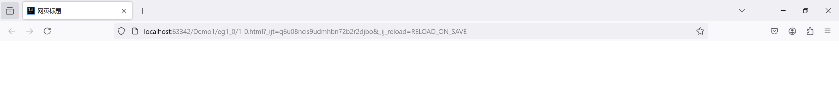
- 解释
<!DOCTYPE> 标签用于向浏览器说明当前文档使用的HTML版本。
<html> 是HTML文档的根标签。该标签内有两个部分，分别为<head>和<body>。
<head> 用于定义HTML文档的头部信息，主要用来封装标题<title>、元数据<meta>、链接<link>、样式<style>、脚本<script>等其他位于文档头部的标签。绝大多数<head>中包含的数据不会作为内容显示在页面中。
<body> 用于定义HTML文档的内容，并在浏览器中显示。
<meta> 描述 HTML 文档属性。charset表示字符集编码。

- 练习选择器的使用
<!DOCTYPE html>
<html lang="en">
<head>
<meta charset="UTF-8">
<title>选择器的使用</title>
<style type="text/css">
/* 标签选择器 */
nav {
width: 300px;
}
/* 标签选择器 */
li {
background-color: rgba(0, 0, 0, 0.4);
height: 35px;
line-height: 35px;
overflow: hidden;
}
/* 标签选择器 伪类选择器 */
li:nth-of-type(2n) {
background-color: rgba(0, 0, 0, 0.5);
}
/* 标签选择器 伪类选择器 */
li:hover {
background: #0099E5;
}
/* 标签选择器 */
a {
text-decoration: none;
display: block;
color: #fff;
height: 35px;
padding: 0 38px;
}
</style>
</head>
<body>
<nav>
<ul>
<li><a href="#">Java EE 教程</a></li>
<li><a href="#">Android 教程</a></li>
<li><a href="#">PHP 教程</a></li>
<li><a href="#">UI 设计教程</a></li>
<li><a href="#">iOS 教程</a></li>
<li><a href="#">Web 前端教程</a></li>
<li><a href="#">C/C++ 教程</a></li>
<li><a href="#">Java EE 教程</a></li>
</ul>
</nav>
</body>
</html>
- 实验结果
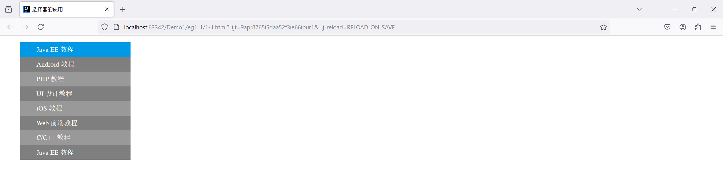
- 解释
CSS选择器具有优先级，描述越细致（特性值越大）优先级越高，位置越靠近元素优先级越高。此外，如果在CSS值末尾添加重要性声明（!important），则该样式将无视上两条原则成为优先级最高的样式。
在CSS中如果未指定子代的样式，则子代会继承亲代的样式。
nav {} 是标签选择器，选择所有<nav></nav>中的元素，包括其后代，因此ul和li的宽度都被设置成了300px。
li {} 同样是标签选择器。其中background-color为背景颜色，height为高度属性，line-height为行高度，overflow:hidden表示当元素的内容超出边框时自动隐藏。
:nth-of-type(2n) {} 是伪类选择器。伪类选择器需要:nth-of-type(n)匹配父元素定义类型的第n个元素，2n即配置偶数行元素。
:hover {} 是表示鼠标悬停样式，即当鼠标悬停在li元素时，背景颜色变为#0099E5。
a {} 是标签选择器。text-decoration: none;表示没有文本修饰，即取消链接默认的下划线。display:block;意为将该元素当作块元素表示，块元素通常会占据一整行。padding为内边距，上下为0，左右为38px。
- 项目：三栏布局页面
index.html
<!DOCTYPE html>
<html lang="en">
<head>
<meta charset="UTF-8">
<title>三栏布局页面</title>
<link rel="stylesheet" href="css/style.css">
</head>
<body>
<header>
<h4>头部区域</h4>
</header>
<div class="main">
<aside class="left">
<p>左侧边栏</p>
</aside>
<section class="middle">
<p>内容区域</p>
</section>
<aside class="right">
<p>右侧边栏</p>
</aside>
</div>
<footer>
<p>底部区域</p>
</footer>
</body>
</html>
css/style.css
html, body, h4, p {
padding: 0;
margin: 0;
text-align: center;
font-size: 16px;
}
header, footer {
height: 25px;
}
.main {
border-top: 1px solid #ccc;
border-bottom: 1px solid #ccc;
padding: 0 100px;
position: relative;
}
.left {
background: #eee;
width: 100px;
position: absolute;
left: 0;
}
.middle {
background: #ddd;
}
.right {
background: #eee;
width: 100px;
position: absolute;
right: 0; top: 0;
}
.left, .right, .middle {
height: 200px;
}
- 实验结果
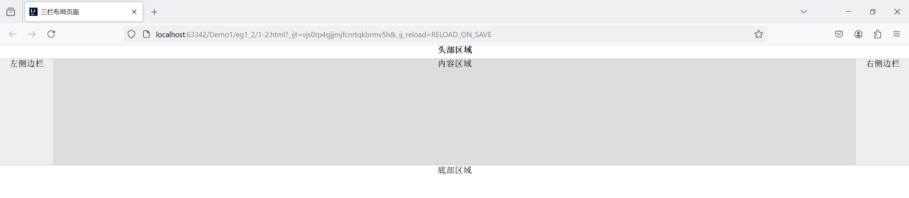
- 解释
此次项目的CSS使用外链式，即在head中使用<link>导入外部CSS文件，内容与格式与在<style>内的写法相同。
逗号分隔为并集选择器，即逗号前后的标签都会被选中。其中html, body, h4, p的盒子内外边距都是0，文字居中显示且大小为16px。header和footer的高度为25px。class为left或right或middle的盒子（即正文区域）高度为200px。
.main中指定了内边距为100px，与.left和.right的宽度一致。因为div为块级元素，默认占据一行，所以没有指定宽度的.middle会自动填充整行。
position表示定位样式。position的取值若为absolute，则下方紧临的left, right, top, bottom如果规定了值则相对于最近的非static祖先元素定位，否则根据直接父元素定位。
以.left为例，<aside class="left">的直接父元素为<div class="main">，但是其没有非static祖先元素，因此默认为<html>。CSS中只规定了left的值，没有规定top的值，则左侧边栏的位置为<html>左侧0px，main上方0px。因为宽度一致，刚好占据main的左侧padding位置。
同理，如果直接在.left内添加top:0;，则左侧边栏会位于整个<html>的左上角。如果想即添加top:0;又想实现与之前相同的样式，可以将其直接父元素.main改为非static样式，即在.main中添加position:relative;，这样一来，left的定位会在main内部进行，会实现与之前相同的效果。
因为.middle所在的元素为块级元素，所以如果right写在在middle之后，会因为middle的自动填充而位于下一行，定位时right会位于middle的右下方。因此书上代码将已规定了宽度的left, right写在自动填充的middle之前。如果想要在不更改左中右顺序的情况下实现需求，可以使用上文的更改最近非static祖先元素的定位方法，即在.main中添加position:relative;属性，并在.right中添加top:0;。
- 项目：许愿墙
index.html
<!DOCTYPE html>
<html lang="en">
<head>
<meta charset="UTF-8">
<title>许愿墙</title>
<link rel="stylesheet" href="css/style.css">
</head>
<body>
<div class="container">
<div class="item" style="background: #EE3197">
<p>你好啊。</p>
<span>关闭</span>
</div>
<div class="item" style="background: #F8B300">
<p>El psy kongroo.</p>
<span>关闭</span>
</div>
<div class="item" style="background: #BBE1F1">
<p>说点什么好呢。</p>
<span>关闭</span>
</div>
</div>
</body>
</html>
css/style.css
html {
height: 100%;
}
body {
/* 渐变背景 */
background: linear-gradient(to bottom, #CBEBDB 0%, #3794C0 120%);
height: 100%;
margin: 0;
}
.container {
margin: 0 auto;
padding: 50px 0;
width: 720px;
overflow: hidden;
}
.container p {
height: 80px;
margin: 30px 10px;
overflow: hidden;
/* 允许长单词或 url 换行 */
word-wrap: break-word;
line-height: 1.5;
}
.container span {
text-decoration: none;
color: white;
position: relative;
left: 150px;
font-size: 14px;
}
.item {
width: 200px;
height: 200px;
line-height: 30px;
box-shadow: 0 2px 10px 1px rgba(0,0,0,0.2);
float: left;
margin: 0 20px;
border-bottom-left-radius: 20px 500px;
border-bottom-right-radius: 500px 30px;
border-top-left-radius: 5px 100px;
}
- 实验结果
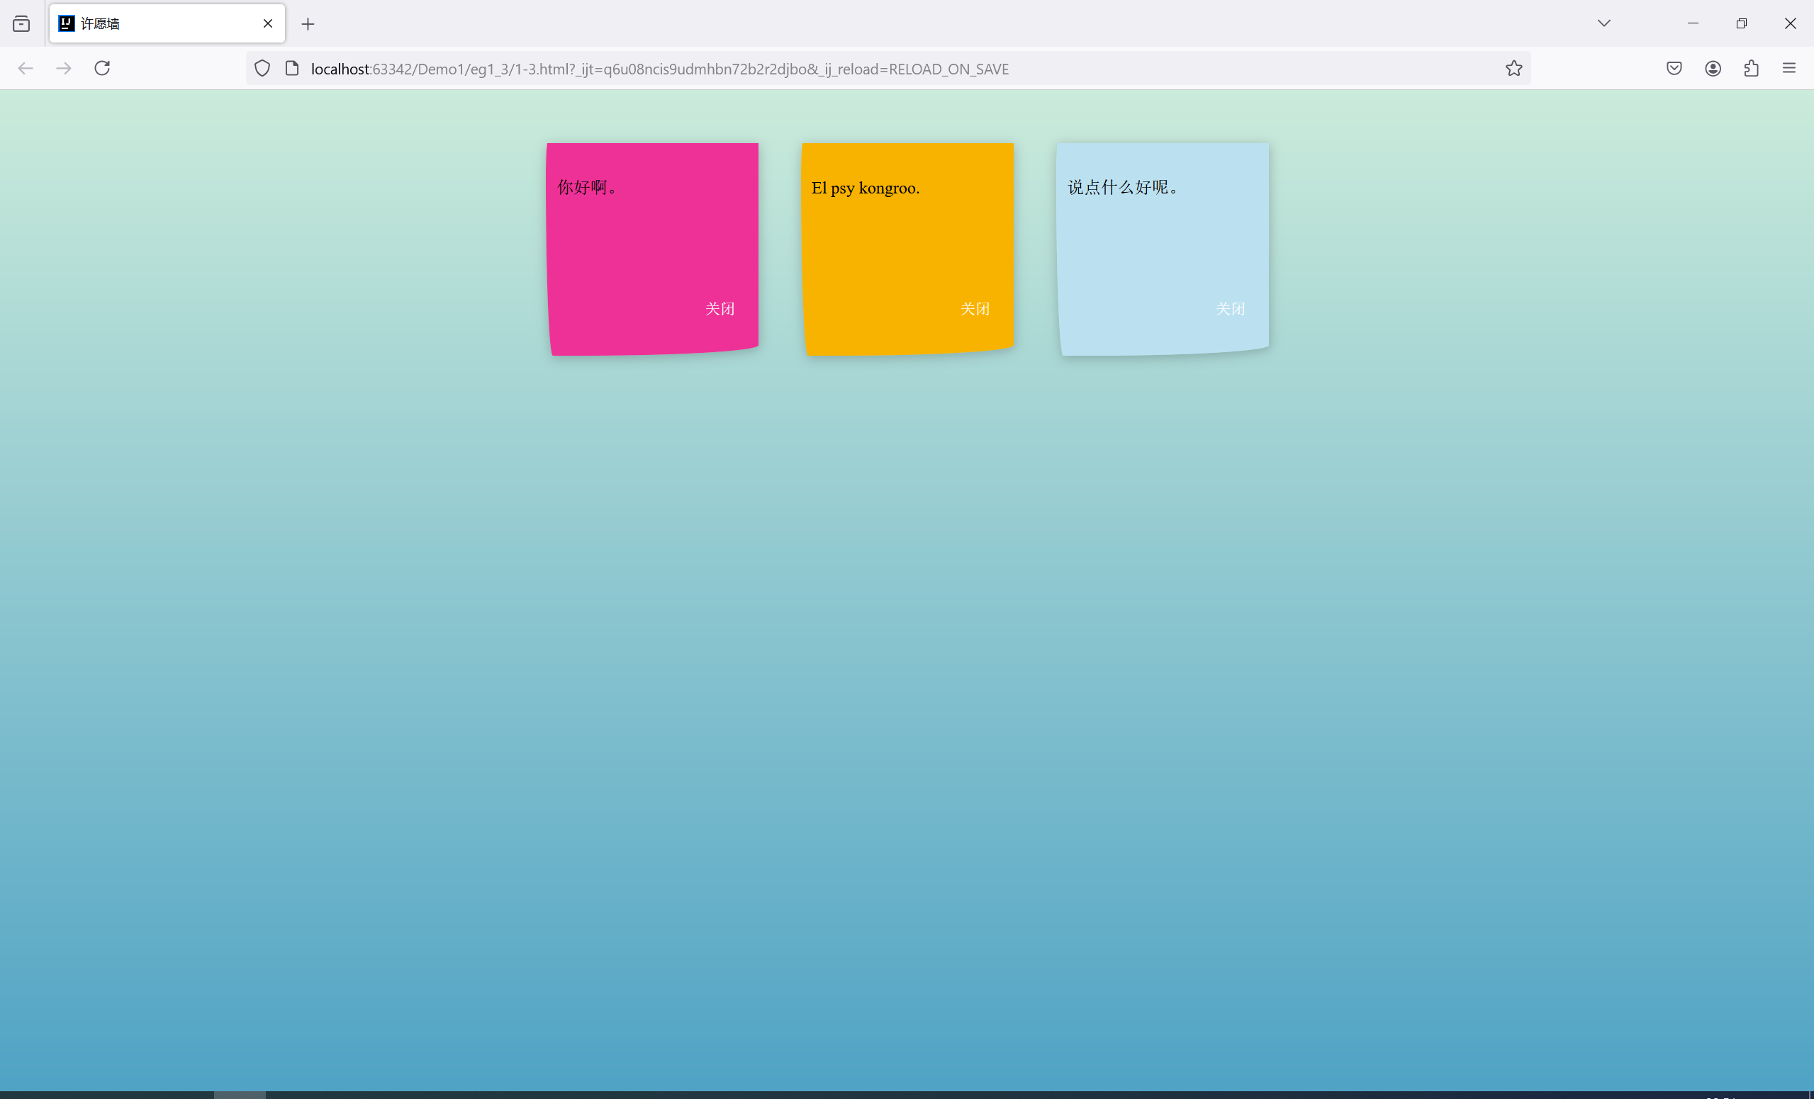
- 解释
html首先将页面填充到100%，便于下方的实现渐变背景色。
linear-gradient是background的属性，作用是渐变背景。第一个参数为渐变方向，后两个为颜色与透明度。
.container为自定义容器类，定义了便签内部文字样式，即容器的后代中的<p>和<span>的样式。其中<p>用于规范许愿墙的内容样式，<span>用于关闭选项的样式。
.item为许愿墙内便签的样式，style="..."是内部CSS样式。便签的高度宽度均为200px。内部文本行高30px。便签的阴影颜色为黑色，阴影位置偏移量为水平0px（中心），垂直2px（向下），阴影的模糊半径为10px，向外扩大1px。便签外边距为20px，浮动方式为从左到右，加上三个外边框圆角样式实现立体效果。

- 总结
- 常见CSS选择器
- 元素选择器：p {} 选择所有<p>元素。
- 类选择器：.beam {} 选择所有class="beam"的元素。
- id选择器：#logo {} 选择id="logo"的元素，id通常唯一。id选择器的优先级高于类选择器。
- 属性选择器：[href] {} 选择所有含href属性的元素。
- 并集选择器：em, strong {} 同时选择<em>和<strong>两个元素。
- 后代选择器：.aside li {} 选择class="aside"的元素后代中的<li>元素
- 子代选择器：ul>li {} 选择属于<ul>直接子代的<li>元素。
- 兄弟选择器：p+a {} 选择在<p>元素后方紧邻的<a>元素。
- :link：匹配链接。
- :visited：匹配已访问的链接元素。
- :hover：匹配鼠标悬停状态下的元素。
- :active：匹配激活状态下的元素。
- :focus：匹配获得焦点的元素。
- position定位
position属性有五个值。分别为static, relative, fixed, absolute, sticky。
- static：HTML 元素的默认值，即没有定位，遵循正常的文档流对象。
- relative：元素的位置相对于浏览器窗口是固定位置。
- fixed：相对定位元素的定位是相对其正常位置。
- absolute：绝对定位的元素的位置相对于最近的已定位（非static）祖先元素，如果元素没有已定位的祖先元素，那么相对于<html>。
5) sticky：用户的滚动位置来定位

